经济发展局工作信息简报

**第 3 期**

**通辽经济技术开发区经济发展局 2022年 6月**

经济发展局召开2022年下半年党建、党风廉政建设暨意识形态工作安排部署会

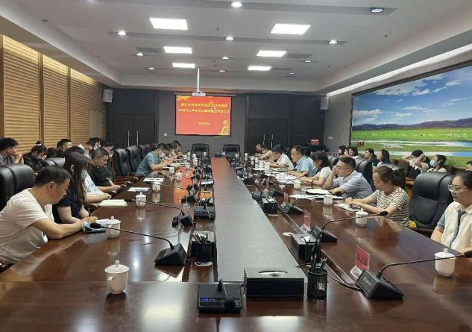近日，经济发展局召开2022年下半年党建、党风廉政建设暨意识形态工作安排部署会，会议由经济发展局王超同志主持，全体干部职工参会。

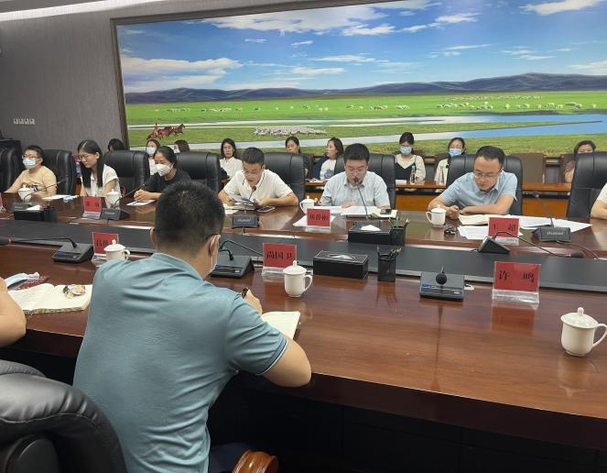     会议学习了《开发区党工委党的建设工作领导小组2022年工作要点》《开发区党工委落实全面从严治党主体责任清单》《党委（党组）意识形态工作责任制实施办法》以及习近平总书记关于民族工作的重要论述，领导班子听取了各股室上半年工作汇报，并就各分管领域内的党建、党风廉政建设暨意识形态工作进行再安排、再部署。

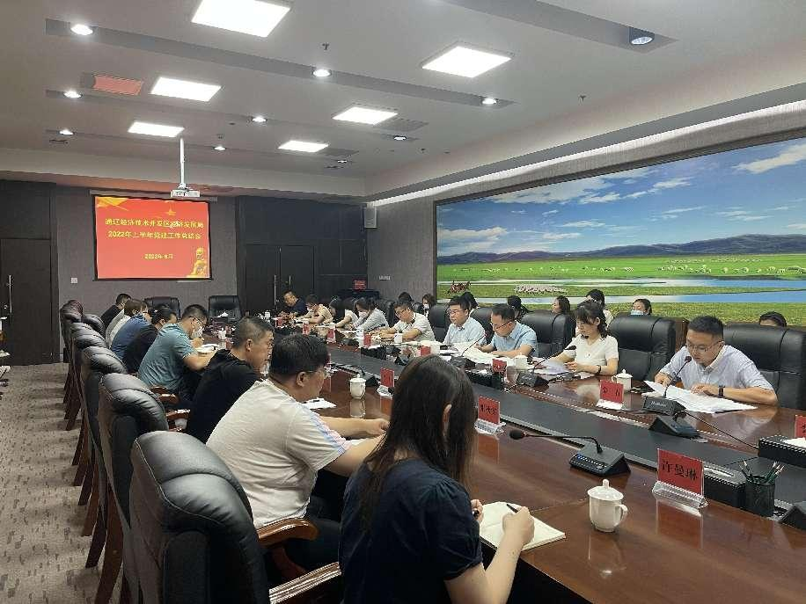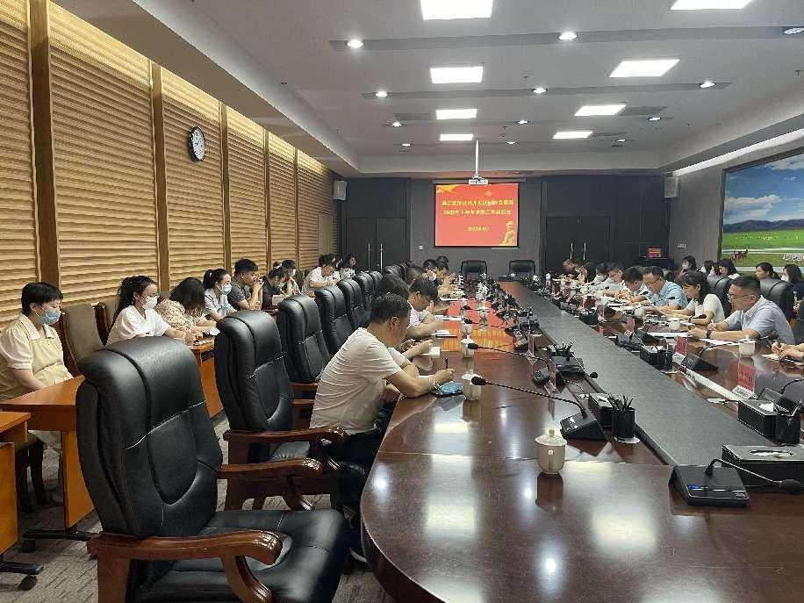会议强调：一是要继续以习近平新时代中国特色社会主义思想为指导，深入贯彻党的十九大、十九届二中、三中、四中、五中、六中全会精神，坚持把政治建设摆在首位，严肃党内政治生活，严格落实民主集中制，坚定理想信念，大力强化党支部建设；二是压紧压实全面从严治党政治责任，进一步落实党风廉政建设主体责任清单，全面深化作风建设，加大治理形式主义、官僚主义的和“庸懒散”等不良现象；三是提高站位，深化认识，积极做好意识形态工作。加强理论武装，做好日常引导，确保意识形态（网络意识形态）领域安全。

会议强调，全面从严治党永远在路上，要从政治上、能力上、作风上、方法上改进提升，把严的主基调长期坚持下去。全体干部必须进一步提高政治站位，树立紧迫意识，增强思想自觉和行动自觉，持续加强和改进机关党建、党风廉政建设和意识形态各项工作，为推动开发区高质量发展提供更加坚强有力的组织保障、纪律保障和意识形态保障，努力建设一支忠诚干净担当的干部队伍。